Учреждение образования

«Белорусский государственный технологический университет»

**Кафедра информационных систем и технологий**

**Отчёт по лабораторной работе 12**

«Исследование алгоритмов генерации и верификации ЭЦП»

**Выполнила:** студентка 3 курса

4 группы специальности ПОИТ

Невар Юлия Валерьевна

**Проверил:** преподаватель

Блинова Евгения Александровна

Минск 2021

1. **Теоретические сведения**

Электронная цифровая подпись (ЭЦП) является важным элементом современных информационных систем, использующих методы и технологии криптографического преобразования информации.

Определение 1. Электронная цифровая подпись – контрольная характеристика сообщения, которая вырабатывается с использованием личного ключа, проверяется с использованием открытого ключа, служит для контроля целостности и подлинности сообщения и обеспечивает невозможность отказа от авторства.

Таким образом, ЭЦП выполняет те же функции, что и собственноручная (поставленная «от руки») подпись:

• аутентифицировать лицо, подписавшее сообщение;

• контролировать целостность подписанного сообщения;

• защищать сообщение от подделок;

• доказать авторство лица, подписавшего сообщение, если это лицо отрицает свое авторство

Определение 2. Электронная цифровая подпись – бинарная (или в ином виде) последовательность символов, являющаяся реквизитом электронного документа, зависящая от содержания этого документа и предназначенная для подтверждения целостности и подлинности электронного документа

Классическая технология использования ЭЦП предусматривает подписание не самого сообщения (обозначим его здесь Мо), а его хеша, H(Mо). Это сокращает время генерации/верификации подписи и снижает вероятность появления случайных ошибок в итоговом документе.

1. **Практическая часть**

В данной лабораторной работе необходимо разработать приложение для генерации и верификации ЭЦП на основе алгоритмов RSA, ЭльГамаля и Шнорра.

В связи с поставленными требованиями было разработано приложение на языке C#.

Пример работы ЭЦП RSA:

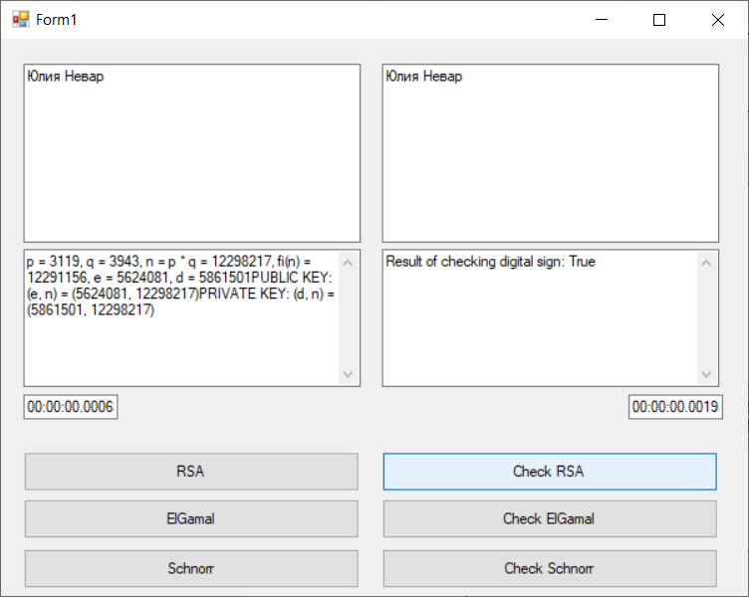

Пример работы ЭЦП ЭльГамаля:

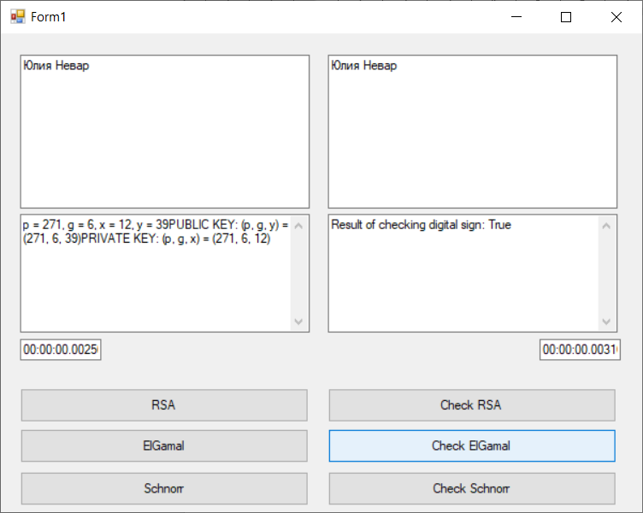

Пример работы ЭЦП Шнорра:

